Jueves
24
de Junio

Quinto de Primaria
Historia

Cuidado del ambiente

Aprendizaje esperado: Propone acciones para el desarrollo sustentable del país.

Énfasis: El compromiso social para el cuidado del ambiente.

¿Qué vamos a aprender?

Aprenderás acciones sobre el cuidado del medio ambiente.

¿Qué hacemos?

En la sesión de hoy aprenderemos sobre el cuidado del ambiente, que es un tema que hoy en día debe preocuparnos a todos y todas, pero que tiene una larga historia que es importante conocer, pues los movimientos sociales que actualmente se dedican a proteger el medio ambiente y crear conciencia sobre la crisis climática no son un fenómeno reciente, sino que son el producto de varias décadas de lucha y organización colectiva.

Recientemente escuché una noticia que me preocupó mucho. Que el glaciar más grande que recubría al volcán Iztaccíhuatl, llamado Ayoloco, se declaró formalmente extinto, es una noticia muy triste que debe ponernos alertas y activos para detener los daños al medio ambiente.

¿Qué son los glaciares y qué papel desempeñan en el mantenimiento del equilibrio de los ecosistemas?
Los glaciares son masas enormes de hielo que se forman a lo largo de muchos años como resultado de la acumulación de nieve, lluvia y hielo que se va compactando en capas superpuestas, y son importantes, entre otras cosas, porque en ellos se almacena el 70% del agua dulce disponible en nuestro planeta.

Uno de los efectos inmediatos de la extinción de los glaciares es la reducción de la cantidad de agua dulce a la que tenemos acceso, que es la que necesitamos para vivir, además, sin la presencia de los casquetes de hielo, la temperatura en la zona incrementa, y los ciclos de la lluvia se ven severamente alterados, sin olvidar que la flora y fauna también sufren las consecuencias de la falta de agua.

Es muy preocupante, veamos una imagen que nos ayudará comprender la magnitud del cambio que ha significado la extinción del glaciar. Hay que considerar que la formación de un glaciar implica varios siglos, e incluso milenios, como el caso de la Antártida. En la década de los noventa el Ayoloco fascinaba a cientos de montañistas y científicos que ascendían al Iztaccíhuatl, y se estima que ha sido durante los últimos 20 años que se dio la mayor parte del retroceso del glaciar.

Del lado izquierdo puedes ver una fotografía del glaciar Ayocolo del Iztaccíhuatl que fue tomada hace algunos años y del lado derecho vemos otra fotografía de la misma zona del volcán, tomada hace unas semanas cuando el glaciar fue declarado extinto.

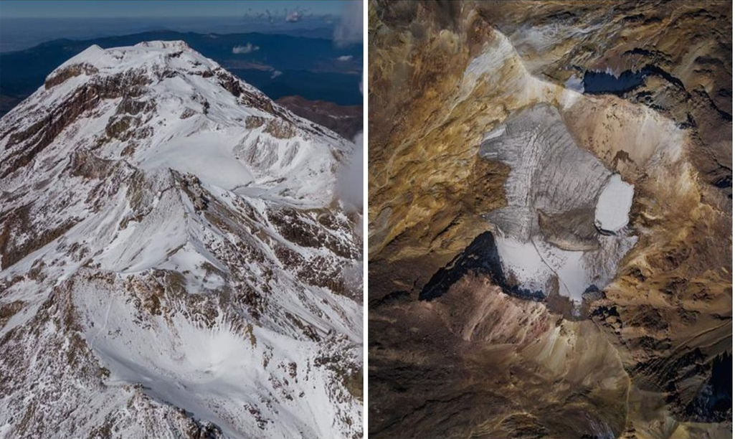

Es una gran diferencia. Vean la cantidad de zonas heladas que había antes comparadas con las de ahora, prácticamente no hay nada.

Su extinción la ocasionó el aumento de la temperatura terrestre, a la cual han contribuido las actividades humanas como la deforestación y la industria desmedida que se desarrollan en la zona circundante al volcán Iztaccíhuatl, así como las emisiones de gases contaminantes que fueron alterando el equilibrio climático de esa zona.

Recuerda que nuestra sociedad es industrial, o sea, que la productividad es lo más importante y durante los últimos 200 años, más o menos, hemos orientado todos nuestros esfuerzos a inventar máquinas e idear sistemas de trabajo que hagan la producción más rápida y eficiente. Este proceso de industrialización empezó entre los años 1760 y 1800 en Inglaterra, donde tuvo lugar la primera Revolución Industrial. Desde entonces, el proceso de industrialización continúa hasta nuestros días, y ha impulsado transformaciones importantísimas, desde avances tecnológicos como la invención del automóvil o del internet, los descubrimientos científicos como las vacunas y los antibióticos; hasta un crecimiento de la población y de las ciudades nunca antes visto.

Durante todos estos años, la industrialización ha sido vista como el motor del progreso y es un elemento básico para que funcione el sistema económico mundial actual que está orientado a la búsqueda del crecimiento económico, pero desde hace por lo menos 40 años el mundo entero empezó a percatarse de que el proceso de industrialización tiene múltiples consecuencias negativas.

En parte el proceso de urbanización que estudiamos hace algunas clases es resultado de la industrialización y está relacionado con el deterioro ambiental, aunque también existen otros factores que influyen en ese proceso. Actualmente el 79% de la población mexicana vive en zonas urbanas, lo que aumenta la marginación del campo, un severo problema que hemos venido arrastrando desde tiempo atrás, y que además impacta directamente en la calidad del aire, del agua y del suelo, así como en el gasto energético necesario para mantener las ciudades activas.

Observa la siguiente gráfica.

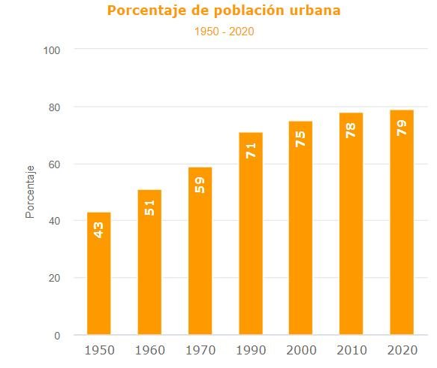

Como puedes ver que en 1950 sólo el 43% de la población mexicana vivía en zonas urbanas, mientras que para el 2020 esa cifra aumentó a 79% y a esto hay que sumarle el aumento poblacional que ya hemos visto en otras clases.

El aumento de la población y el crecimiento de las ciudades vienen acompañados de una mayor explotación de los recursos naturales para satisfacer las necesidades.

Observa el siguiente video del minuto 01:45 al 03:40 que nos explicará un poco más cómo se da el deterioro ambiental y cuáles son sus efectos.

- Deterioro ambiental.
https://www.youtube.com/watch?v=_h3iHq9dCsQ
Como pudiste ver en el video, los vínculos entre la población, el medio ambiente y los recursos naturales están mediados por múltiples factores. El acelerado crecimiento demográfico y la distribución dispareja de la población en el territorio, con la mayoría concentrada en las ciudades, así como el acceso sin restricciones y el uso irresponsable de los recursos naturales, las tecnologías utilizadas para su explotación y los hábitos de consumos ejercen una fuerte presión sobre el medio ambiente y los recursos naturales.

Y como hemos visto en clases anteriores, los procesos de expansión urbana en nuestro país se aceleraron a partir de la segunda mitad del siglo XX cuando las ciudades empezaron a crecer, a menudo de manera desordenada y con poca planeación, además las ciudades recibían olas de migrantes que habían abandonado sus pueblos de origen para buscar nuevas oportunidades de trabajo.

Las ciudades requieren agua, alimentos y energía para sostener sus procesos, y como resultado del consumo y transformación de bienes y servicios se generan grandes cantidades de residuos sólidos y líquidos, basura y contaminantes que afectan a los ecosistemas.

Dentro de las ciudades, la actividad industrial es una de las que tiene mayores impactos ambientales. Las ciudades son los núcleos de la actividad industrial: ahí se concentran las fábricas, los trabajadores y también los consumidores, por eso, es justo en las ciudades en donde los efectos ambientales negativos de esta concentración se evidenciaron fuertemente en las últimas décadas: La generación de residuos sólidos, líquidos y gaseosos, así como la contaminación del suelo, agua y aire.

Además, a estos problemas de contaminación, se agregan otros como la presión sobre los recursos naturales, y especialmente los recursos energéticos y otro de los recursos naturales que sufre esta presión es el agua, debido a que no sólo padece el severo problema de la contaminación, sino que además experimenta un uso desmedido en la industria y ganadería para satisfacer las necesidades del mercado, lo que pone en grave riesgo el acceso y disponibilidad de agua potable.

Observa el siguiente video del segundo 00:04 al minuto 01:29 que nos habla un poco más sobre la contaminación del agua.

- Contaminación y aguas residuales.
https://www.youtube.com/watch?v=VFeHAxiKwlY

Durante los últimos años, en nuestro país ha habido múltiples movimientos sociales que se han organizado para atender este problema, como por ejemplo el movimiento en defensa del Río Atoyac en los estados de Puebla y Tlaxcala, que desde el año 2003 se dedica a crear conciencia sobre el grave problema de contaminación que han generado las descargas de aguas residuales tóxicas en el río por parte de empresas de la industria petroquímica y automotriz. Por otra parte, dentro de este recuento de los impactos ambientales también debemos incluir el que corresponde a las actividades forestales cuando se realizan de una manera insostenible.

Los procesos de deforestación tienen muchos efectos negativos, que se relacionan con la falta de agua y la erosión del suelo, así como con la pérdida de biodiversidad y el cambio climático. Estas extracciones desmedidas de recursos forestales se relacionan con la deforestación, pero también con la transformación de los bosques y selvas en tierras de cultivo, de crianza ganadera e incluso en zonas residenciales urbanizadas.

El hábitat de hibernación de las mariposas monarca se ha reducido drásticamente de 18.19 hectáreas en 1996 a poco más de 2 hectáreas, durante el siglo XXI debido a sequías y pérdida de bosques.

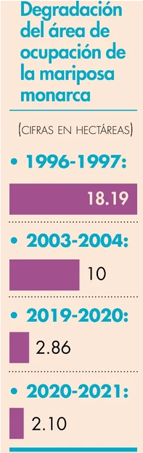

Los impactos negativos de las actividades humanas en las áreas forestales, como los que mencionamos hace un momento, ejercen una fuerte presión sobre la biodiversidad y resultan en la pérdida irreversible de hábitats, ecosistemas y especies.

Observa el siguiente video del inicio al segundo 00:53 para reconocer algunas de las especies mexicanas que se consideran en peligro de extinción.

- Especies en extinción.
https://www.youtube.com/watch?v=mnZnu8O-zS0

Las primeras instituciones especializadas en la protección de la naturaleza y la biodiversidad de nuestro país empezaron a fundarse a principios de los años setenta, pero fue hasta finales de los años ochenta y principios de los 90 que se fortalecieron y ampliaron sus alcances. Todas estas instituciones, en conjunto con el impulso ciudadano y organizaciones no gubernamentales, han hecho esfuerzos enormes y fructíferos por responder a los problemas del deterioro ambiental y la crisis climática. Un ejemplo es el caso de la recuperación del lobo mexicano que había sido declarado extinto en los años setenta.

Pero que, gracias al esfuerzo de gobiernos, instituciones, universidades y sociedad civil, actualmente se encuentran cuarenta y cuatro ejemplares liberados en vida silvestre, después de haber existido por treinta años sólo en cautiverio.

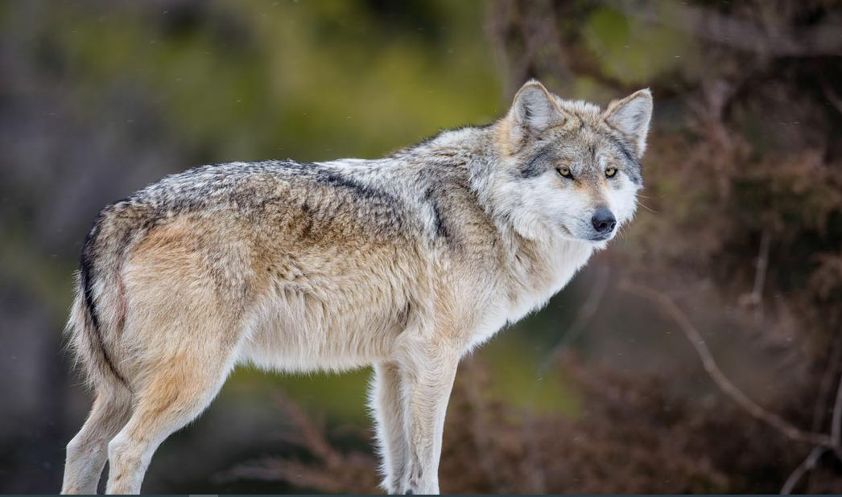

Ha sido un esfuerzo impresionante y nos habla de que aún estamos a tiempo para evitar más extinciones.

El transporte está relacionado con diversos problemas ambientales entre los que se encuentran: la emisión de gases de efecto invernadero que provocan el calentamiento global; la generación de residuos contaminantes como aceites, lubricantes, llantas, chatarra y la generación de ruido. En respuesta a este problema, desde hace varias décadas empezaron a implementarse medidas de contención, como por ejemplo el programa “Hoy No Circula” que se lanzó por primera vez en 1989

También deben considerarse las emisiones de las industrias y de la agricultura por los combustibles y residuos que se queman, e incluso, algunas actividades que hacemos en nuestros hogares.

Los espacios cedidos a la agricultura afectaban el suelo y las áreas verdes, y que las industrias desechaban sus residuos al agua, esas actividades también contaminan el aire.

Recuerda que en tus clases de “Ciencias Naturales”, has estudiado que todo en la vida forma parte de un ciclo natural, de modo que cuando introducimos actividades externas a este ciclo, como la industria, la ganadería extensiva o los transportes, de una forma u otra, el ciclo se ve afectado en varios niveles.

Además, todas las actividades que mencionamos están relacionadas con el uso y aprovechamiento de los recursos naturales, por lo que las consecuencias impactan varios de estos recursos, como el agua, el suelo o el aire.

Por lo que hemos visto en la clase, en estos momentos, como sociedad, enfrentamos un severo problema de contaminación del aire, suelo y agua, que afecta y condiciona las áreas naturales y la vida en la tierra.

Es necesario que conozcan los esfuerzos que ya se han empezado a hacer para responder a estas problemáticas, además de que como sociedad aún podemos hacer muchas cosas para detener el deterioro ambiental, pero eso requiere de la participación de todos y todas.

Como los colectivos ecologistas y las organizaciones de la sociedad civil que se dedican a defender el medio ambiente, este tipo de grupos abundan a lo largo y ancho de nuestro territorio, organizándose para dar una respuesta local a problemas específicos, como el rescate de un río contaminado, la restauración de un arrecife de coral, la protección de especies en peligro de extinción y hasta la defensa de parques y áreas verdes urbanas.

México ha sido declarado un país megadiverso porque alberga el 10% de las especies registradas en el mundo y gran parte de ellas son endémicas, es decir, que sólo se encuentran aquí, habitando en alguna de las ciento ochenta y dos Áreas Naturales Protegidas, que están divididas en parques nacionales, reservas de la biósfera, áreas de protección de flora y fauna, santuarios, áreas de protección de recursos naturales y monumentos naturales.

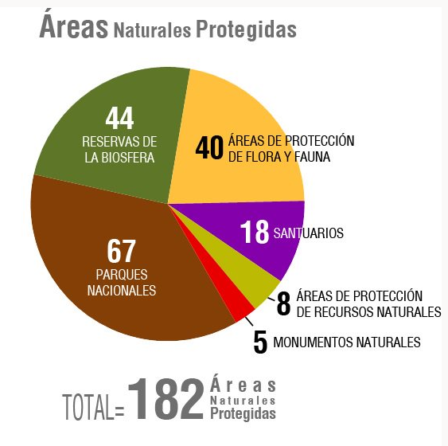
Y aunque es cierto que existen estas áreas, como sociedad debemos cuidarlas y respetarlas, para que puedan mantenerse a salvo, además, también existen organismos internacionales, preocupados por detener el deterioro del ambiente y promover el bienestar de las personas, que han brindado una serie de objetivos que tienen la intención de orientar nuestras acciones hacia un desarrollo sostenible.

Las acciones por un desarrollo sostenible están destinadas no sólo a la protección del ambiente, sino que también se relacionan con el bienestar social y la atención a los problemas que enfrenta el mundo.

Los Objetivos de Desarrollo Sostenible son parte de un programa estratégico internacional que se diseñó en 2015 con la finalidad de acabar con la pobreza, proteger el planeta y garantizar que todas las personas gocen de paz y prosperidad.

El día de hoy aprendimos que el ascenso de la sociedad industrial transformó y alteró el medio ambiente, el proceso de industrialización fue aparejado con la explotación de grandes extensiones de tierra, lo que ha provocado la deforestación, la contaminación y el deterioro de grandes áreas naturales, así como la pérdida irreversible de biodiversidad.

Y como consecuencia de esto, el deterioro ambiental ha impactado en varios aspectos de nuestra vida, como la contaminación del agua, aire y suelo, además que está poniendo en peligro la salud y bienestar de las personas.

Pero también aprendimos que este deterioro ambiental puede ser revertido y que a lo largo de las últimas 4 décadas se han organizado múltiples movimientos sociales en defensa del medio ambiente, y es nuestra responsabilidad continuar con este tipo de esfuerzos, un ejemplo lo podemos ver en las Áreas Naturales Protegidas.

El Reto de Hoy:

Te invito a responder las siguientes preguntas:

¿Qué Áreas Naturales Protegidas conoces?
¿Existe alguna en tu localidad?

Otra de las formas en que podemos ayudar a detener este deterioro ambiental es con acciones locales:

¿Cuáles son los principales problemas ambientales de tu comunidad y de qué forma se pueden organizar para resolverlos?

Platica las respuestas a estas preguntas con tu familia y juntos elaboren un plan de acción para ayudar a detener estas afectaciones.

¡Buen trabajo!

Gracias por tu esfuerzo.

Para saber más:
Lecturas

https://libros.conaliteg.gob.mx/20/P5HIA.htm

